**IT213** *Scheda creata il 17 luglio 2024*

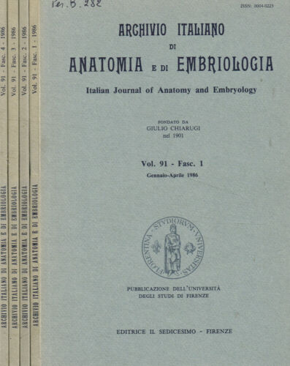

**Descrizione storico-bibliografica**

**\*Archivio italiano di anatomia e di embriologia**. - Vol. 1, fasc. 1 (1902)-vol. 96, fasc. 4 (1991). - Firenze : Luigi Niccolai, 1902-1991. - 96 volumi : ill. ; 25 cm. ((Trimestrale, dal 1932 al 1950 irregolare. – Fondato da Giulio Chiarugi. - L'editore varia: Sansoni edizioni scientifiche [poi] Il sedicesimo. - Dal 1970 al 1985 compare l'indicazione di responsabilità: Organo della Società italiana di anatomia. - TO00176875

Copia digitale 1907-1929 a: <http://digitale.bnc.roma.sbn.it/tecadigitale/emeroteca/classic/TO00176875>

**\*Italian journal of anatomy and embryology**  = Archivio italiano di anatomia e di embriologia. - Vol. 97, fasc. 1 (gen.-mar. 1992)- . - Firenze : Il sedicesimo, 1992- . – volumi : ill. ; 24 cm. ((Trimestrale. - Poi sottotitolo: official organ of the Italian society of anatomy. – Dal 2010 editore: Firenze university press. - Non pubblicato nel 2020. - ISSN 1122-6714; 2038-5129. - Dal 2010 disponibile anche in Internet. – VEA0034910

Titolo acronimo: *IJAE

Autore: Società italiana di anatomia

Soggetti: Anatomia - Periodici ; Embriologia – Periodici

Classe: D611.005

**Volumi disponibili in rete** [1907-1929](http://digitale.bnc.roma.sbn.it/tecadigitale/emeroteca/classic/TO00176875); [2010-](https://oajournals.fupress.net/index.php/ijae/issue/archive)

**Informazioni storico-bibliografiche**

L'Italian Journal of Anatomy and Embryology, fondato nel 1901 da Giulio Chiarugi, anatomista dell'Università di Firenze, è una rivista peer-reviewed sponsorizzata dalla Società Italiana di Anatomia ed Embriologia. La rivista pubblica articoli originali, articoli di revisione su invito, articoli storici, commenti, necrologi e recensioni di libri. Il suo obiettivo principale è comprendere l'anatomia attraverso l'analisi della struttura, della funzione, dello sviluppo e dell'evoluzione. Verrà data priorità agli studi che articolano chiaramente la loro rilevanza per la comunità anatomica. Le aree focali includono: studi sperimentali, contributi basati sulla biologia molecolare e cellulare e sull'applicazione di moderne tecniche di imaging; morfologia funzionale comparativa; biologia dello sviluppo; anatomia umana funzionale; innovazioni metodologiche nella ricerca anatomica; progressi significativi nell’educazione anatomica. Gli studi che sono essenzialmente descrittivi dell'anatomia sono appropriati solo se comunicano chiaramente un significato funzionale o evolutivo più ampio. Tutti gli articoli devono essere presentati in inglese e devono essere lavori originali inediti e non presi in considerazione da un'altra rivista. Un comitato editoriale internazionale e revisori delle discipline anatomiche garantiscono una rapida revisione del tuo articolo entro due o tre settimane dalla presentazione. <https://oajournals.fupress.net/index.php/ijae/about>.